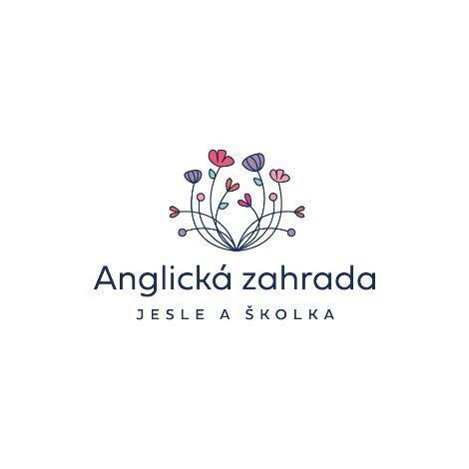

V __________________, dne__________________

Čestné prohlášení
Já,
jméno a příjmení: _____________________________________________________________________
datum narození: _____________________________________________________________________
bytem: _____________________________________________________________________
jako rodič dítěte
jméno a příjmení: _____________________________________________________________________
datum narození: _____________________________________________________________________
bytem (pokud se liší): _____________________________________________________________________
Tímto čestně prohlašuji, že jsem osobou samostatně výdělečně činnou s povinností platit zálohy na pojistné na důchodové pojištění a příspěvek na státní politiku zaměstnanosti, a to od _______________________.
V případě, že by se situace změnila a přestal jsem být osobou samostatně výdělečně činnou, mám povinnost toto dětské skupině nahlásit (v souladu s § 11 Zákona č. 247/2014 Sb. o poskytování služby péče o dítě v dětské skupině) do 10 dnů od změny.

datum: …………………………

podpis rodiče: …………………………………………

